Alueprofiili Tammela (Kunnat)
Diakin karttasovellus 2023-03-01 22:59:55
Tämä asiakirja on tuotettu automaattisesti Diakin karttasovelluksen avulla 2023-03-01 22:59:55. Asiakirjan tiedot perustuvat THL:n Sotkanet-indikaattoripalvelun tietoihin, joihin on yhdistetty Tilastokeskuksen tilasto- ja paikkatietoaineistoja. Tarkempaa tieto indikaattoreista ja metodologiasta löydät sovelluksen Lisätietoja-osiosta.
Alueprofiili sisältää aina kaikkien osoittimien tiedot sekä valitulta alueelta että alueen rajanaapureista. Lisäksi alueprofiilissa esitetään kunkin osoittimen korkein ja matalin arvo. Tiedot esitetään taulukkoina, karttakuvioina sekä aikasarjakuvioina, joista näkee kunkin osoittimen kehityksen 2010-luvulla sekä valitulla alueella että sen naapureissa. Raportin lopussa on tiedot pienituloisuudesta ja työttömyydestä kaikilta alueen postinumeroalueilta.
Tässä raportissa tarkastellaan tasolla Kunnat aluetta Tammela. Lisäksi tarkastelussa ovat rajanaapurit: Forssa, Hämeenlinna, Jokioinen, Karkkila, Loppi, Lohja, Somero, Tammela ja Urjala.
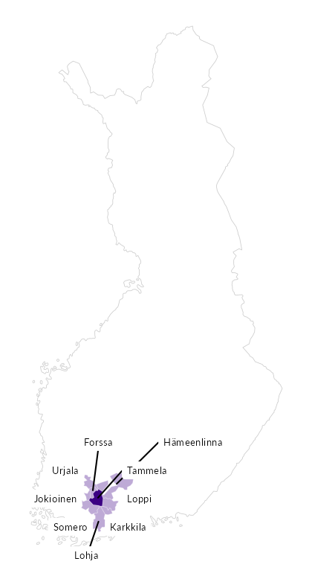

Summamuuttujat
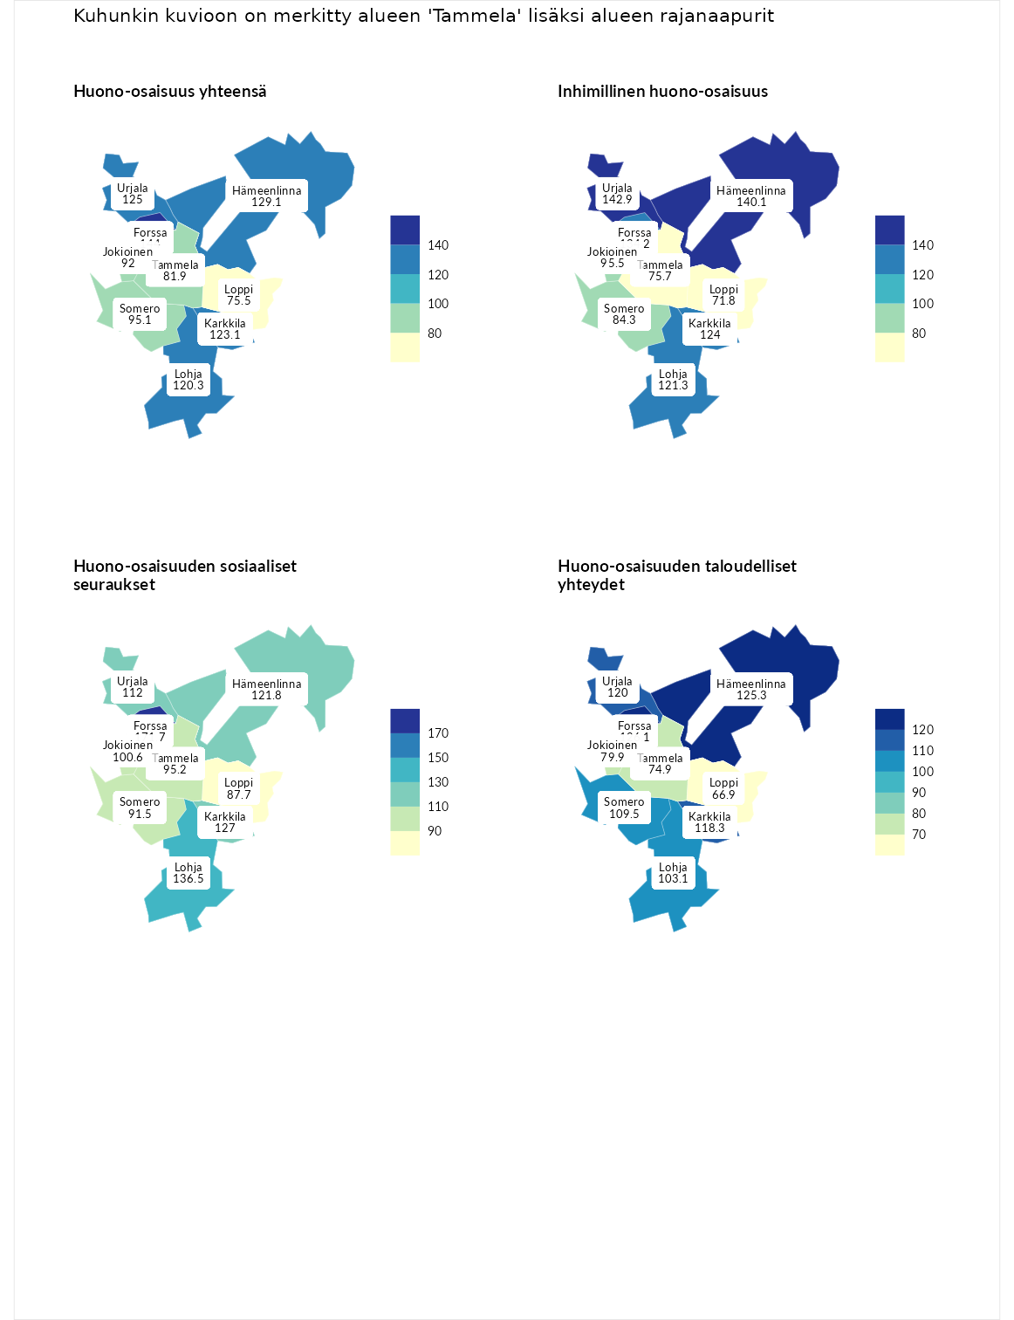

Huono-osaisuus yhteensä
aluenimi | arvo | asema
Tuusniemi (korkein arvo) | 187.5 | 1
Forssa (naapuri) | 144.0 | 20
Hämeenlinna (naapuri) | 129.1 | 53
Urjala (naapuri) | 125.0 | 69
Karkkila (naapuri) | 123.1 | 76
Lohja (naapuri) | 120.3 | 86
Somero (naapuri) | 95.1 | 171
Jokioinen (naapuri) | 92.0 | 185
Tammela (valittu) | 81.9 | 226
Loppi (naapuri) | 75.5 | 248
Luoto (matalin arvo) | 31.7 | 293

Inhimillinen huono-osaisuus
aluenimi | arvo | asema
Lahti (korkein arvo) | 189.7 | 1
Urjala (naapuri) | 142.9 | 21
Hämeenlinna (naapuri) | 140.1 | 28
Forssa (naapuri) | 134.2 | 42
Karkkila (naapuri) | 124.0 | 65
Lohja (naapuri) | 121.3 | 71
Jokioinen (naapuri) | 95.5 | 155
Somero (naapuri) | 84.3 | 201
Tammela (valittu) | 75.7 | 241
Loppi (naapuri) | 71.8 | 252
Luoto (matalin arvo) | 37.9 | 293

Huono-osaisuuden sosiaaliset seuraukset
aluenimi | arvo | asema
Tuusniemi (korkein arvo) | 217.9 | 1
Forssa (naapuri) | 171.7 | 5
Lohja (naapuri) | 136.5 | 36
Karkkila (naapuri) | 127.0 | 62
Hämeenlinna (naapuri) | 121.8 | 75
Urjala (naapuri) | 112.0 | 102
Jokioinen (naapuri) | 100.6 | 147
Tammela (valittu) | 95.2 | 160
Somero (naapuri) | 91.5 | 173
Loppi (naapuri) | 87.7 | 189
Luoto (matalin arvo) | 28.1 | 293

Huono-osaisuuden taloudelliset yhteydet
aluenimi | arvo | asema
Merikarvia (korkein arvo) | 272.5 | 1
Forssa (naapuri) | 126.1 | 78
Hämeenlinna (naapuri) | 125.3 | 83
Urjala (naapuri) | 120.0 | 96
Karkkila (naapuri) | 118.3 | 101
Somero (naapuri) | 109.5 | 126
Lohja (naapuri) | 103.1 | 150
Jokioinen (naapuri) | 79.9 | 222
Tammela (valittu) | 74.9 | 241
Loppi (naapuri) | 66.9 | 259
Luoto (matalin arvo) | 29.0 | 293
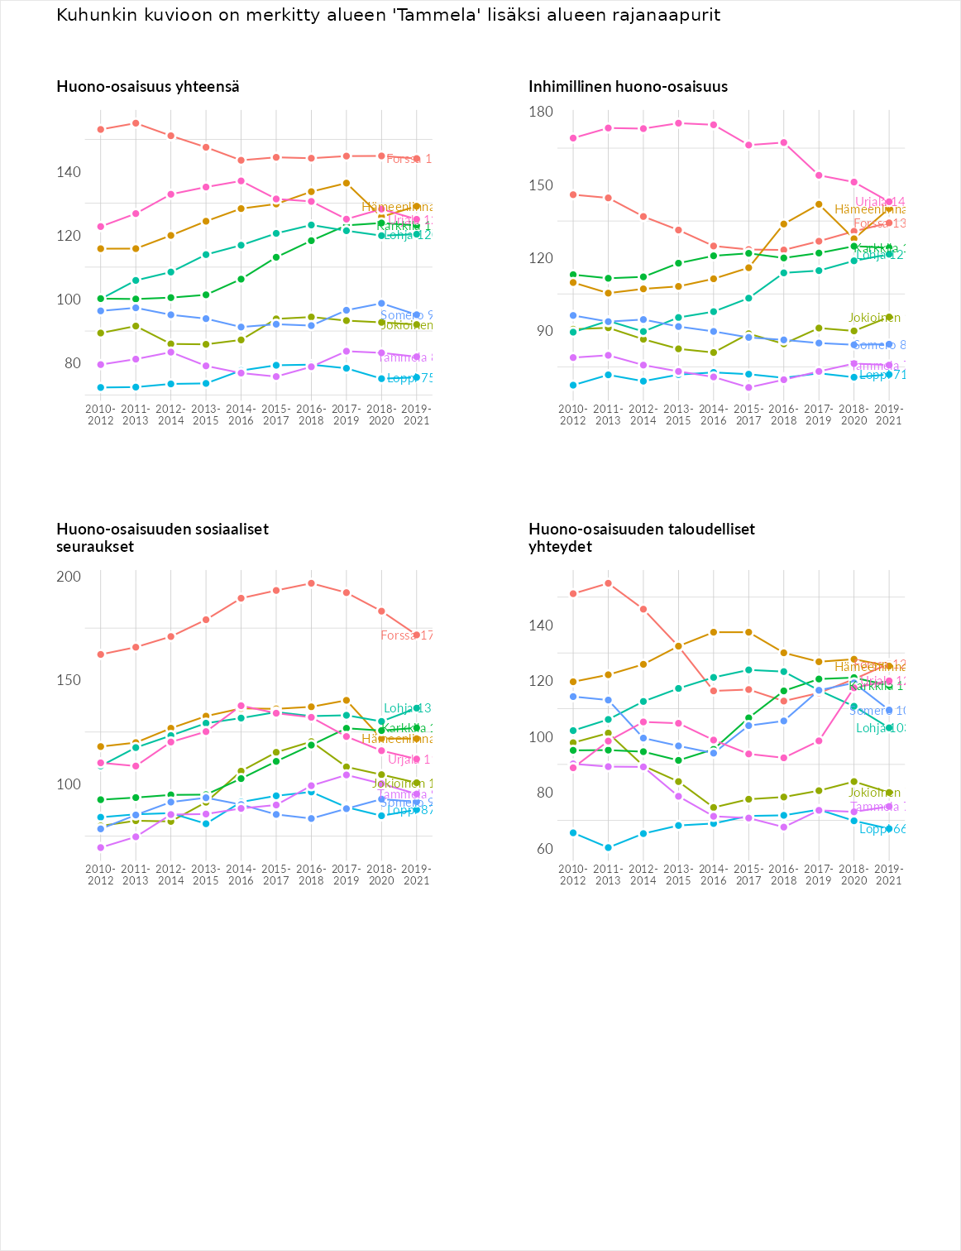

Inhimillinen huono-osaisuus
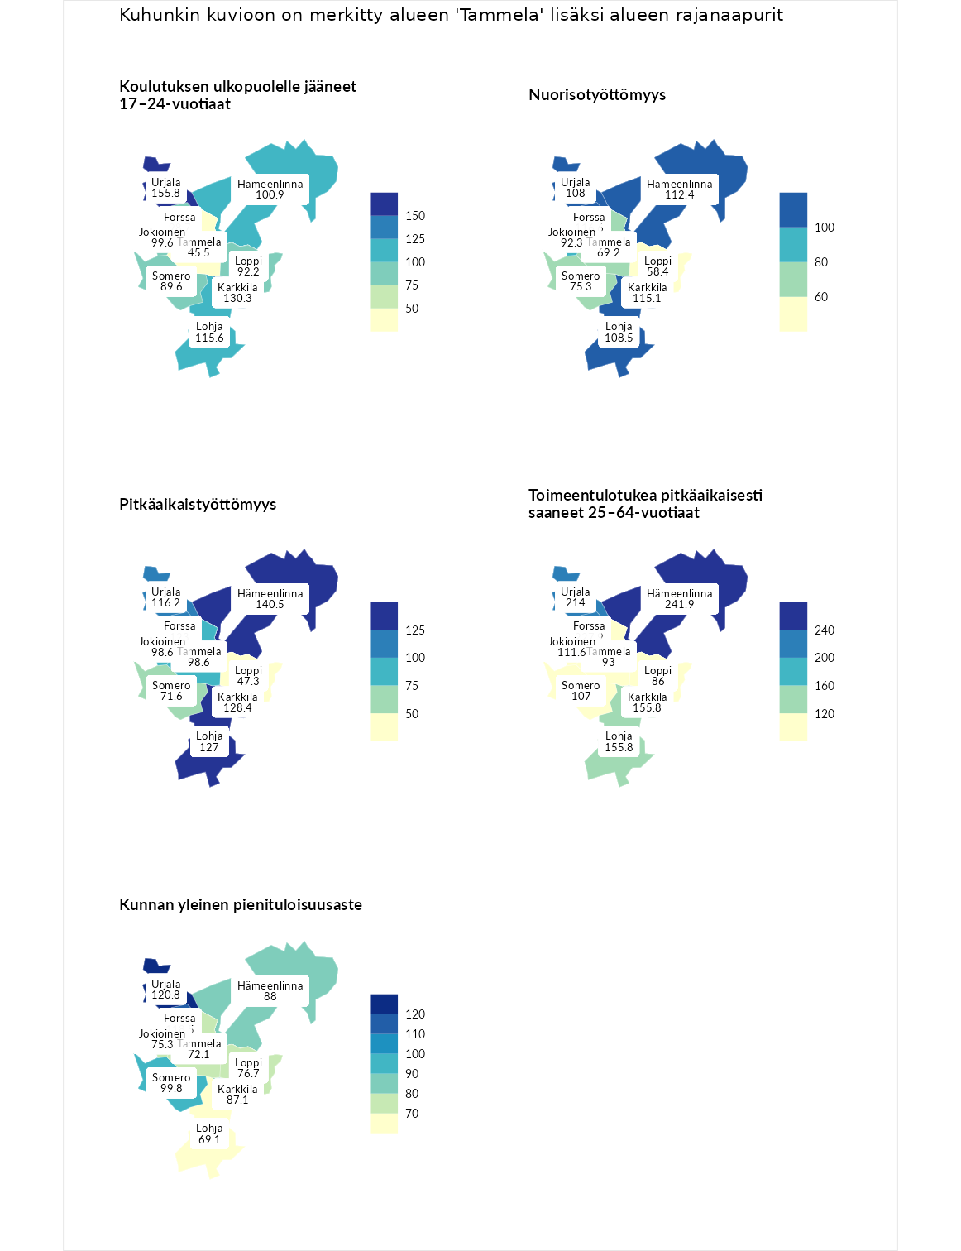

Koulutuksen ulkopuolelle jääneet 17–24-vuotiaat
aluenimi | arvo | asema
Kivijärvi (korkein arvo) | 217.3 | 1
Urjala (naapuri) | 155.8 | 16
Karkkila (naapuri) | 130.3 | 40
Lohja (naapuri) | 115.6 | 86
Hämeenlinna (naapuri) | 100.9 | 134
Jokioinen (naapuri) | 99.6 | 144
Forssa (naapuri) | 98.7 | 147
Loppi (naapuri) | 92.2 | 169
Somero (naapuri) | 89.6 | 185
Tammela (valittu) | 45.5 | 283
Masku (matalin arvo) | 40.7 | 285

Nuorisotyöttömyys
aluenimi | arvo | asema
Outokumpu (korkein arvo) | 205.2 | 1
Forssa (naapuri) | 116.6 | 77
Karkkila (naapuri) | 115.1 | 82
Hämeenlinna (naapuri) | 112.4 | 90
Lohja (naapuri) | 108.5 | 106
Urjala (naapuri) | 108.0 | 111
Jokioinen (naapuri) | 92.3 | 167
Somero (naapuri) | 75.3 | 231
Tammela (valittu) | 69.2 | 245
Loppi (naapuri) | 58.4 | 262
Hailuoto (matalin arvo) | 0.0 | 279

Pitkäaikaistyöttömyys
aluenimi | arvo | asema
Ilomantsi (korkein arvo) | 233.8 | 1
Hämeenlinna (naapuri) | 140.5 | 60
Karkkila (naapuri) | 128.4 | 81
Lohja (naapuri) | 127.0 | 87
Forssa (naapuri) | 123.0 | 97
Urjala (naapuri) | 116.2 | 114
Jokioinen (naapuri) | 98.6 | 155
Tammela (valittu) | 98.6 | 156
Somero (naapuri) | 71.6 | 225
Loppi (naapuri) | 47.3 | 269
Närpiö (matalin arvo) | 17.6 | 293

Toimeentulotukea pitkäaikaisesti saaneet 25–64-vuotiaat
aluenimi | arvo | asema
Kotka (korkein arvo) | 325.6 | 1
Hämeenlinna (naapuri) | 241.9 | 9
Forssa (naapuri) | 227.9 | 14
Urjala (naapuri) | 214.0 | 19
Karkkila (naapuri) | 155.8 | 52
Lohja (naapuri) | 155.8 | 53
Jokioinen (naapuri) | 111.6 | 119
Somero (naapuri) | 107.0 | 128
Tammela (valittu) | 93.0 | 164
Loppi (naapuri) | 86.0 | 177
Hailuoto (matalin arvo) | 0.0 | 285

Kunnan yleinen pienituloisuusaste
aluenimi | arvo | asema
Juuka (korkein arvo) | 157.0 | 1
Urjala (naapuri) | 120.8 | 53
Forssa (naapuri) | 118.5 | 57
Somero (naapuri) | 99.8 | 148
Hämeenlinna (naapuri) | 88.0 | 188
Karkkila (naapuri) | 87.1 | 190
Loppi (naapuri) | 76.7 | 225
Jokioinen (naapuri) | 75.3 | 227
Tammela (valittu) | 72.1 | 235
Lohja (naapuri) | 69.1 | 241
Rusko (matalin arvo) | 33.9 | 293
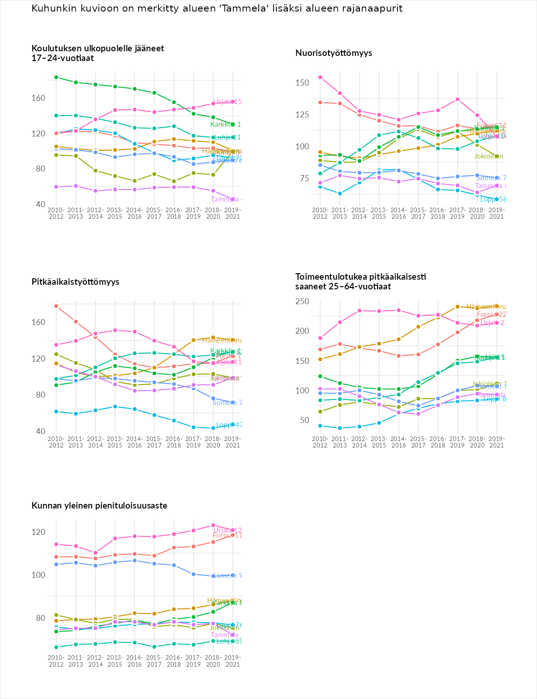

Huono-osaisuuden sosiaaliset seuraukset
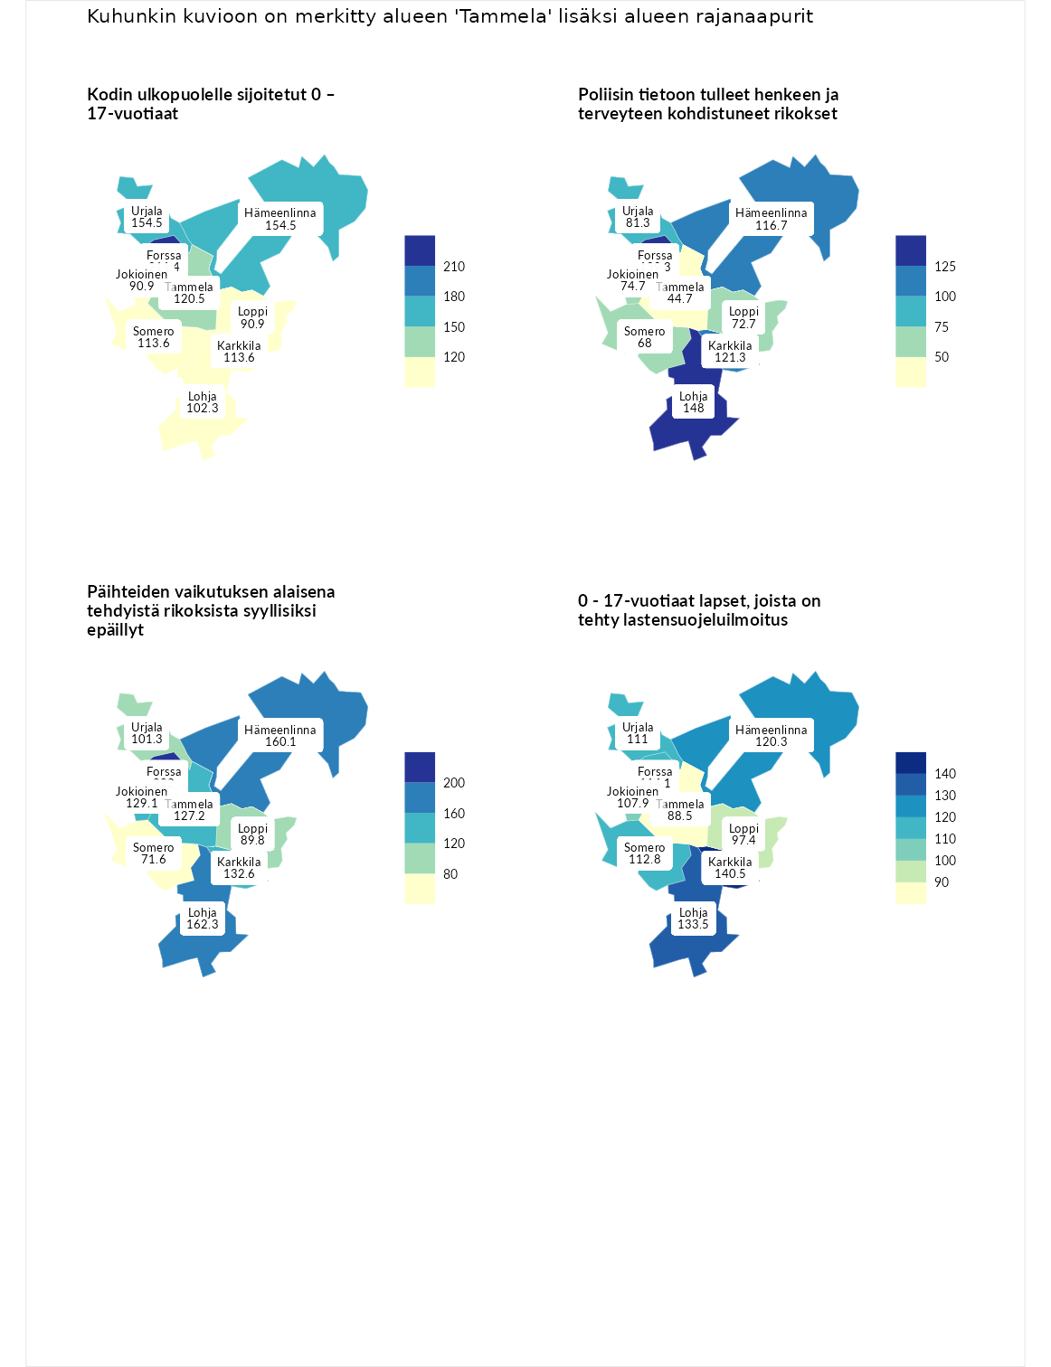

Kodin ulkopuolelle sijoitetut 0 – 17-vuotiaat
aluenimi | arvo | asema
Tuusniemi (korkein arvo) | 463.6 | 1
Forssa (naapuri) | 211.4 | 11
Hämeenlinna (naapuri) | 154.5 | 35
Urjala (naapuri) | 154.5 | 39
Tammela (valittu) | 120.5 | 89
Karkkila (naapuri) | 113.6 | 97
Somero (naapuri) | 113.6 | 98
Lohja (naapuri) | 102.3 | 125
Jokioinen (naapuri) | 90.9 | 147
Loppi (naapuri) | 90.9 | 148
Enonkoski (matalin arvo) | 0.0 | 257

Poliisin tietoon tulleet henkeen ja terveyteen kohdistuneet rikokset
aluenimi | arvo | asema
Puolanka (korkein arvo) | 227.3 | 1
Lohja (naapuri) | 148.0 | 41
Forssa (naapuri) | 139.3 | 50
Karkkila (naapuri) | 121.3 | 83
Hämeenlinna (naapuri) | 116.7 | 95
Urjala (naapuri) | 81.3 | 219
Jokioinen (naapuri) | 74.7 | 235
Loppi (naapuri) | 72.7 | 243
Somero (naapuri) | 68.0 | 253
Tammela (valittu) | 44.7 | 282
Hailuoto (matalin arvo) | 0.0 | 287

Päihteiden vaikutuksen alaisena tehdyistä rikoksista syyllisiksi epäillyt
aluenimi | arvo | asema
Kemi (korkein arvo) | 347.6 | 1
Forssa (naapuri) | 222.0 | 3
Lohja (naapuri) | 162.3 | 30
Hämeenlinna (naapuri) | 160.1 | 32
Karkkila (naapuri) | 132.6 | 70
Jokioinen (naapuri) | 129.1 | 76
Tammela (valittu) | 127.2 | 79
Urjala (naapuri) | 101.3 | 140
Loppi (naapuri) | 89.8 | 181
Somero (naapuri) | 71.6 | 235
Luoto (matalin arvo) | 17.6 | 293

0 - 17-vuotiaat lapset, joista on tehty lastensuojeluilmoitus
aluenimi | arvo | asema
Vaala (korkein arvo) | 189.0 | 1
Karkkila (naapuri) | 140.5 | 25
Lohja (naapuri) | 133.5 | 33
Hämeenlinna (naapuri) | 120.3 | 65
Forssa (naapuri) | 114.1 | 89
Somero (naapuri) | 112.8 | 94
Urjala (naapuri) | 111.0 | 101
Jokioinen (naapuri) | 107.9 | 111
Loppi (naapuri) | 97.4 | 160
Tammela (valittu) | 88.5 | 212
Maalahti (matalin arvo) | 33.0 | 293
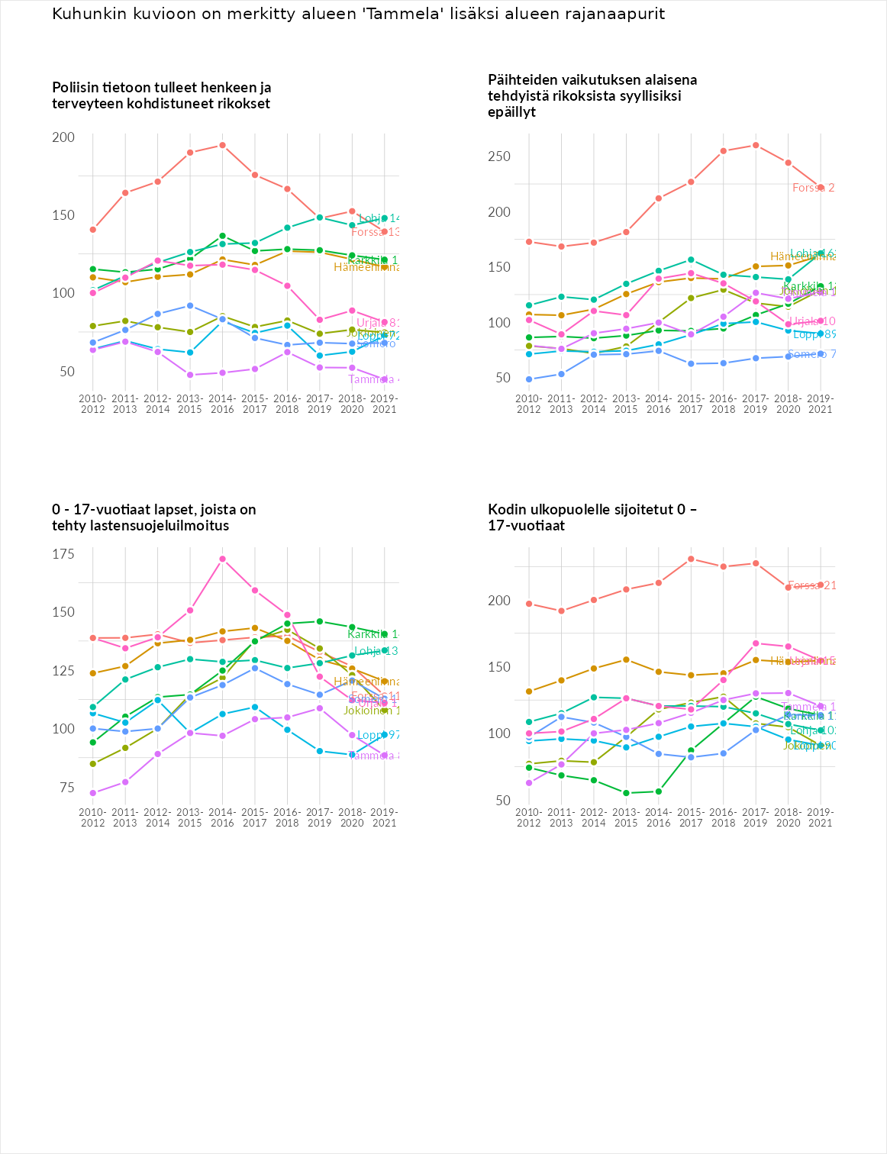

Huono-osaisuuden taloudelliset yhteydet
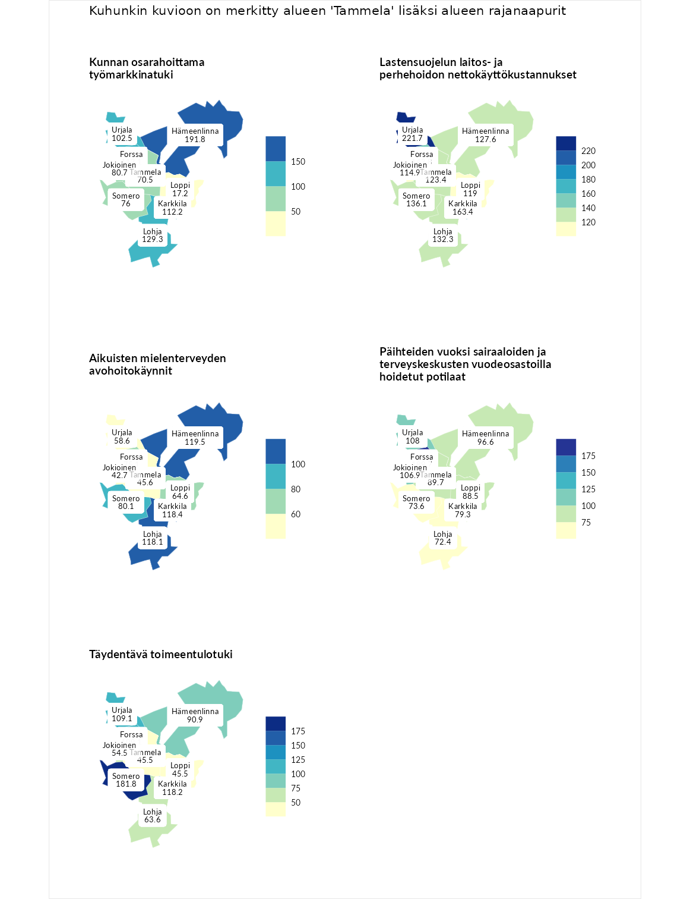

Kunnan osarahoittama työmarkkinatuki
aluenimi | arvo | asema
Lahti (korkein arvo) | 300.3 | 1
Hämeenlinna (naapuri) | 191.8 | 19
Lohja (naapuri) | 129.3 | 83
Forssa (naapuri) | 113.1 | 111
Karkkila (naapuri) | 112.2 | 115
Urjala (naapuri) | 102.5 | 139
Jokioinen (naapuri) | 80.7 | 195
Somero (naapuri) | 76.0 | 211
Tammela (valittu) | 70.5 | 224
Loppi (naapuri) | 17.2 | 291
Luoto (matalin arvo) | 5.9 | 293

Lastensuojelun laitos- ja perhehoidon nettokäyttökustannukset
aluenimi | arvo | asema
Tuusniemi (korkein arvo) | 304.1 | 1
Urjala (naapuri) | 221.7 | 6
Karkkila (naapuri) | 163.4 | 26
Forssa (naapuri) | 143.8 | 51
Somero (naapuri) | 136.1 | 59
Lohja (naapuri) | 132.3 | 65
Hämeenlinna (naapuri) | 127.6 | 76
Tammela (valittu) | 123.4 | 87
Loppi (naapuri) | 119.0 | 93
Jokioinen (naapuri) | 114.9 | 105
Siikainen (matalin arvo) | -179.0 | 293

Aikuisten mielenterveyden avohoitokäynnit
aluenimi | arvo | asema
Lapinlahti (korkein arvo) | 559.0 | 1
Hämeenlinna (naapuri) | 119.5 | 97
Karkkila (naapuri) | 118.4 | 101
Lohja (naapuri) | 118.1 | 102
Somero (naapuri) | 80.1 | 209
Forssa (naapuri) | 75.1 | 222
Loppi (naapuri) | 64.6 | 248
Urjala (naapuri) | 58.6 | 258
Tammela (valittu) | 45.6 | 272
Jokioinen (naapuri) | 42.7 | 274
Lempäälä (matalin arvo) | 15.9 | 293

Päihteiden vuoksi sairaaloiden ja terveyskeskusten vuodeosastoilla hoidetut potilaat
aluenimi | arvo | asema
Pelkosenniemi (korkein arvo) | 258.6 | 1
Forssa (naapuri) | 189.7 | 9
Urjala (naapuri) | 108.0 | 114
Jokioinen (naapuri) | 106.9 | 116
Hämeenlinna (naapuri) | 96.6 | 146
Tammela (valittu) | 89.7 | 166
Loppi (naapuri) | 88.5 | 171
Karkkila (naapuri) | 79.3 | 198
Somero (naapuri) | 73.6 | 208
Lohja (naapuri) | 72.4 | 209
Enonkoski (matalin arvo) | 0.0 | 273

Täydentävä toimeentulotuki
aluenimi | arvo | asema
Merikarvia (korkein arvo) | 1009.1 | 1
Somero (naapuri) | 181.8 | 47
Karkkila (naapuri) | 118.2 | 108
Forssa (naapuri) | 109.1 | 121
Urjala (naapuri) | 109.1 | 144
Hämeenlinna (naapuri) | 90.9 | 170
Lohja (naapuri) | 63.6 | 222
Jokioinen (naapuri) | 54.5 | 232
Loppi (naapuri) | 45.5 | 258
Tammela (valittu) | 45.5 | 268
Pukkila (matalin arvo) | 9.1 | 293
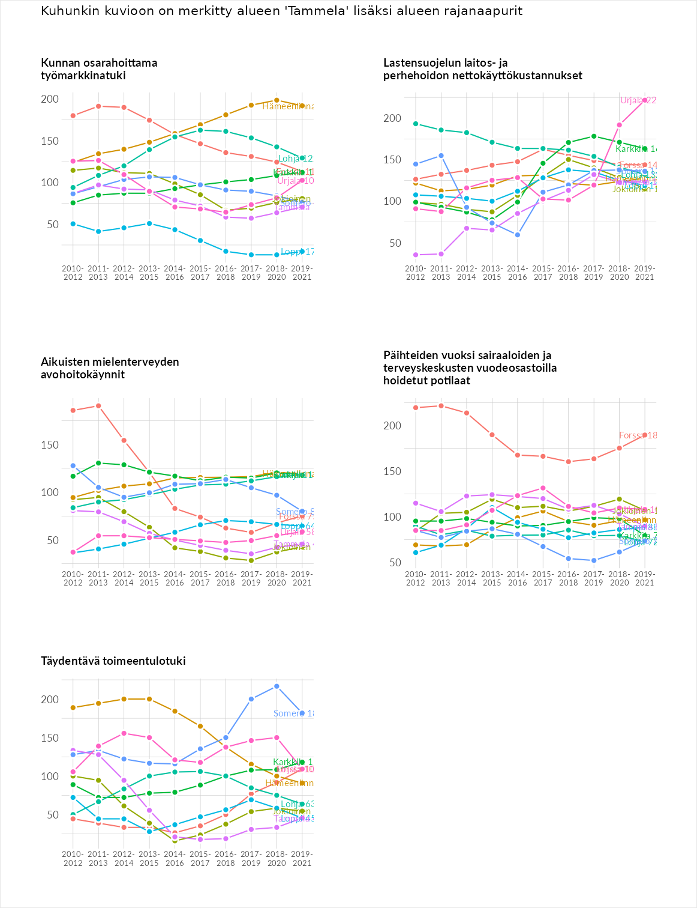

Postinumeroaluekohtaiset tiedot
aluekoodi | aluenimi | Kokonaislukema | Alimpaan tuloluokkaan kuuluvat taloudet | Alimpaan tuloluokkaan kuuluvat täysi-ikäiset | Työttömät | Peruskoulutuksen omaavat
31230 | Susikas | 129.7 | 125.3 | 131.1 | 141.3 | 121.3
31350 | Vistinkoski | 99.6 | 102.3 | 88.7 | 82.8 | 124.5
31380 | Letku-Torro | 96.4 | 87.0 | 102.5 | 86.8 | 109.2
31340 | Porras | 93.2 | 86.7 | 97.2 | 90.9 | 97.9
31310 | Mustiala | 88.5 | 93.1 | 131.6 | 68.1 | 61.2
31300 | Tammela Keskus | 84.9 | 91.3 | 82.2 | 70.4 | 95.6
31250 | Teuro | 61.9 | 54.5 | 74.0 | 37.1 | 81.8
31370 | Eerikkilän Urheiluopisto | NA | NA | NA | NA | NA
